Оглавление

Оглавление
Введение
1. Облачная система управления производством
1.1. Идеальный Конечный Результат
1.2. Построение диаграммы причинно-следственных связей
1.2.1. Производственное оборудование
1.2.2. Взаимодействие подразделений
1.2.3. Работа с контрагентами
1.2.4. ИТ-инфраструктура
1.2.5. Программное обеспечение
1.2.6. Производственный процесс
1.2.7. Диаграмма причинно-следственных связей
1.3. Функционально-стоимостный анализ бизнес-процесса предприятия
1.4. Дерево целей проекта
2. Обзор облачных платформ
3. Создание макета системы управления производством с использованием концепции Интернета Вещей
3.1. Архитектура облачной системы управления
3.1.1. Преимущества использования концепции Промышленного Интернета Вещей в рамках создания системы управления
3.1.2. Аппаратное обеспечение проекта
3.1.3. Архитектурная схема системы
3.1.4. Протоколы работы с оборудованием
3.1.5. Реализация работы системы с облаком SAP HANA Cloud
3.1.5.1. Схема взаимодействия
3.1.5.2. Протоколы взаимодействия
3.1.5.3. Создание виртуальных копий оборудования в облаке
3.1.5.4. Формат сообщений
3.2. Дерево функций проекта
3.3. Структура программного обеспечения
4. Реализация концепции IIoT на облачной платформе SAP HCP
4.1 Настройка HCP для работы сервиса IoT
4.2. Описание сообщений и команд
4.2.1. Типы сообщений
4.2.2. Список возможных команд
5. Работа с производственным оборудованием
5.1 Производственное оборудование
5.1.1 Робот-манипулятор Mitsubishi RV-2AJ
5.1.2 Токарный станок
5.2 Протоколы управления оборудованием
5.2.1 Стандарт RS-232
5.2.2 Интерфейс GPIO
5.3 Создание команд для оборудования
5.3.1 Команды для робота
6. Удаленное видеонаблюдение
6.1. Применение сторонних пиринговых P2P сервисов
6.2. Создание видео сервера на основе Rassberry Pi
Литература

Введение
Развитие концепции промышленного интернета, M2M-взаимодействия и стандарта Industry 4.0 [1] играют важную роль в создании будущего промышленности[2]. Промышленные комплексы в разных отраслях, все чаще кооперируются при создании довольно большой спецификации новых высокотехнологичных продуктов, что требует внесение изменений в стандартный производственный процесс. Новые производственные линии должны быть гибкими, легкоуправляемыми, и поддерживать управление распределёнными единицами промышленного оборудования для удовлетворения потребностей по сложности и стоимости готовой продукции.
Наиболее распространённые концепции облачного производства предполагают переход от традиционной модели управления производственным процессом к распределенной системе на основе совместных протоколов на разных уровнях.
Исследования и разработки таких проектов в настоящий момент активно ведутся во многих странах. Например ассоциация Advanced Manufacturing USA [3] проводит исследования в таких областях, как Advanced Manufacturing Enterprise - интеграция информационных систем на протяжении всего жизненного цикла изделия.
В Европе существует несколько проектов, таких как Factories of the Future, Industry 4.0 (Германия), Usine de Futur (Франция). В Factories of the Future [2] имеются классификации производств:
- Digital Factory- производство с онлайн ресурсами моделирования тех процесса и сбора информации о выпускаемой продукции. Без
- Smart Factory – гибкая, настраиваемая удаленно,производственная линия
- Virtual Enterprise – система распределения производственных ресурсов между распределенными производственными участками и управления их совместной работы.
Развивается два подхода к адаптации облачных технологий на производстве: непосредственное внедрение облачных вычислений в информационную инфраструктуру предприятия, а также создание «облачного производства».
Чем же так называемые «облака» заслужили столь пристальное внимание? Прежде всего, это концепция предоставления требуемых вычислительных ресурсов в нужное время в нужном месте с высокой степенью надежности и масштабируемости. Ключевые понятия облачных вычислений – это «что угодно как услуга» (Everything as a Service, XaaS), куда входят «программное обеспечение как услуга» (SaaS), «платформа как услуга» (PaaS) и «инфраструктура как услуга» (IaaS) [1, с. 75].
Преимущества этих услуг (сервисов) – на лицо: вычислительные ресурсы любой мощности, масштабов и возможностей пользователь может получить в желаемый момент времени в рамках модели повременной оплаты без необходимости покупки, установки и обслуживания дорогостоящего оборудования, найма дополнительных специалистов и т.д. Любую вычислительную задачу теперь представляется возможным решить в «облаках», достаточно иметь под рукой PC, Mac или портативный компьютер и доступ к сети Интернет.
Шифрование, резервное копирование, обеспечение бесперебойного доступа, надежность оборудования и прочие технические проблемы теперь ложатся на плечи поставщика (провайдера) облачных услуг. Тем самым снижается финансовый порог выхода на рынок для мелких предприятий, обеспечивается простота совместной работы над проектами и снижается общая трудоёмкость работ, требующих большого количества вычислений.
На ранних этапах становления облачных технологий были реализованы принципы облачных вычислений в специализированном программном обеспечении – системы CAD, CAM, CAE, PDM получили исполнения в виде SaaS и PaaS. После чего встал вопрос: если мы можем предоставлять «в аренду» свои сервера и программы, почему бы не сделать то же самое с производственным оборудованием?
В данном курсовом проекте будет рассмотрена возможность передачи сигналов управления ГПС с помощью Web-приложения на облачной платформе HANA Cloud Platform на основе WSS/HTTP запросов. Главной задачой проекта является разработка опытной модели облачной системы управления ГПС и анализ работы

1. Облачная система управления производством

На рис 1.1. представлена типичная архитектура сети, реализованной в концепции Интернета Вещей:

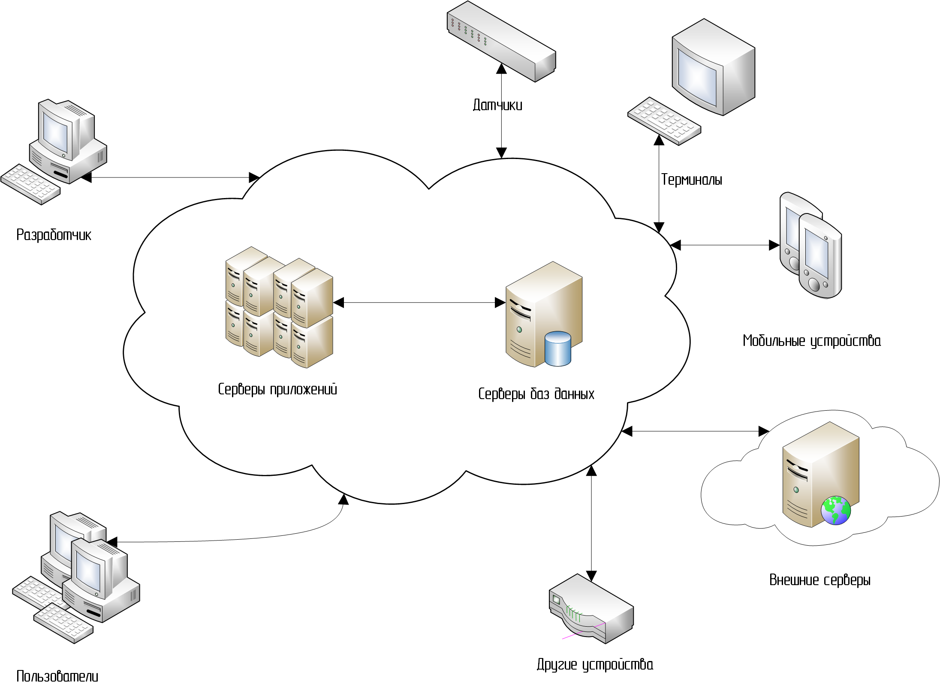

Рис 1.1. Архитектурная схема сети в концепции Интернета Вещей

Каждое из устройств подключено, к облаку, с помощью которых пользователь может управлять ими или мониторить их состояние, а также показание датчиков. Помимо этого устройства могут взаимодействовать друг с другом. В облаке находятся базы данных, а также серверы приложений. Разработчик создает в облаке базу данных а также помещается в него различные приложения.

Таким образом «вещи» не связаны между собой напрямую, а все взаимодействие происходит посредством облачной платформы.

1.1. Идеальный Конечный Результат

Идеальным Конечным Результатом является максимально эффективное и интерактивное производство. Для достижения данного результата необходимо разработать автоматизированную систему управления производством, которая работает без сбоев на аппаратном обеспечении достаточной мощности при минимальной стоимости внедрения и обслуживания системы.

1.2. Построение диаграммы причинно-следственных связей

Для глубокого понимания предмета исследования было страна диаграмма причинно-следственных связей Исикавы. В качестве следствия был выбран параметр эффективности производства, в качестве причин были определены факторы которые могут напрямую или опосредованно влиять на эффективность производства. Данные факторы были разделены на группы, такие как:

- Производственное оборудование;
- Взаимодействие подразделений;
- Работа с контрагентами;
- ИТ-инфраструктура;
- Программное обеспечение;
- Производственный процесс;

Рассмотрим подробнее каждую группу факторов.

1.2.1. Производственное оборудование

В данную группу входят все факторы которые тем или иным образом связаны непосредственно с производственным оборудованием. Эти факторы в основном связаны с финансовыми либо временными затратами.

- Затраты на конфигурацию оборудования;
- Затраты на обслуживание оборудования;
- Большое количество проводов;
- Сложность изменения существующей системы;
- Сложность добавления нового оборудования в систему;
- Отсутствие гибкости конфигурации оборудования.

1.2.2. Взаимодействие подразделений

В эту группу входят факторы в основном связанные с временными затратами на взаимодействие между различными подразделениями предприятия.

- Дублирование сотрудников на разных объектах;
- Сложность параллельной работы над одним заказом;
- Интеграция систем поддержки ЖЦ продукции;
- Работа с системами автоматизации бизнес-процессов;
- Работа систем бизнес-аналитики.

1.2.3. Работа с контрагентами

Тесная работа с контрагентами, как правило, подразумевает целый ряд вопросов. Эти вопросы связанны с проблемами интеграции, временными затратами на согласование отсутствие единого информационного пространства и возможности доступа к базе данных предприятия внешними организациями.

- Сложность процесса согласования;
- Длительность процесса формирования заказа;
- Работа в разных программных продуктах;
- Обработка непредвиденных обстоятельств.

1.2.4. ИТ-инфраструктура

Облачные технологии позволяют предприятию практически полностью избавиться от необходимости создания внутренней инфраструктуры. Все программные продукты используемые предприятием могут находиться в облаке и сотрудники предприятия могут получать к ним доступ по мере необходимости.

- Стоимость создания;
- Необходимость поддержки:
  - Сотрудники;
  - Обновление;
  - Ремонт.

1.2.5. Программное обеспечение

Облачные технологии позволяют решить некоторые проблемы связанные с созданием и поддержкой программного обеспечения внутри предприятия.

- Неактуальность базы данных;
- Отсутствие резервных копий;
- Невозможность работать с Big Data;
- Невозможность многопользовательской работы;
- Закупка ПО для каждого рабочего места;
- Несовместимость ПО различных производителей.

1.2.6. Производственный процесс

Большое количество факторов влияющих на эффективность производства относится непосредственно производственному процессу.

- Высокая себестоимость продукции;
- Временные затраты;
- Невозможность дистанционного управления оборудованием;
- Невозможность мониторинг в реальном времени;
- Отсутствие контроля состояния оборудования;
- Не использование сигналов датчиков в штатном режиме.

1.2.7. Диаграмма причинно-следственных связей

В результате рассмотрения факторов, влияющих на эффективность производства, была построена диаграмма Исикавы.

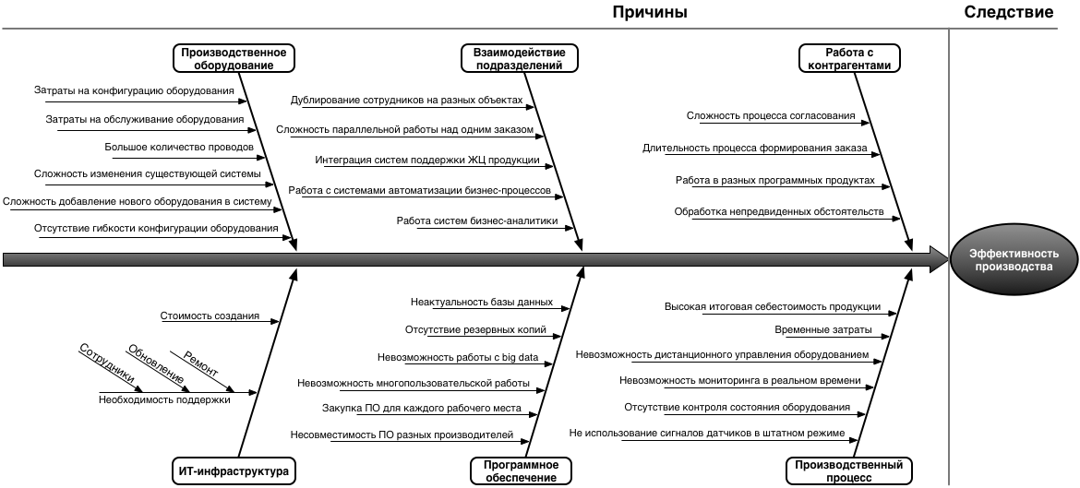
Рис. 1.2. Диаграмма Исикавы

1.3. Функционально-стоимостный анализ бизнес-процесса предприятия

Рассмотрим типичный бизнес-процесс предприятия, представленный на рис. 3.3.

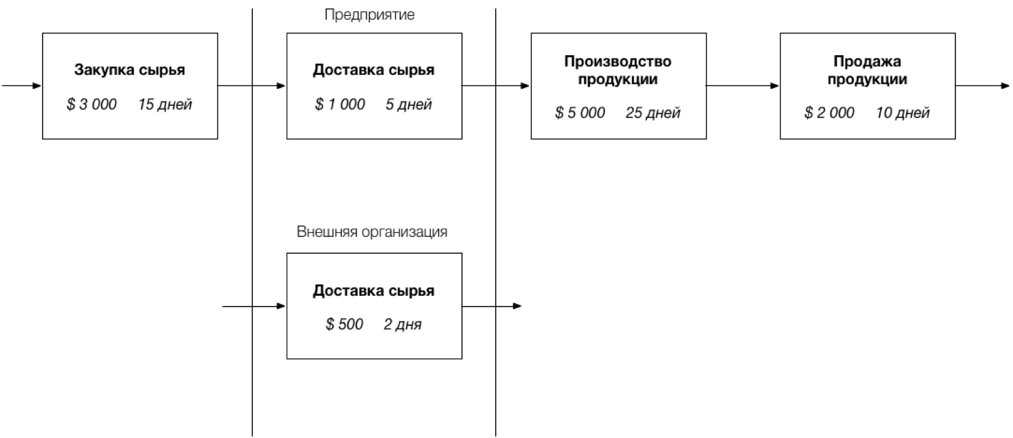
Рис. 1.3. Бизнес-процесс предприятия
Довольно распространенный случай, когда некоторую функцию бизнес-процесса предприятия может взять на себя внешняя организация, причём такой вариант может положительно сказаться на бюджете и сроках выполнения.

Рассмотрим, например, такую функцию как доставка сырья на производство. Предположим мы имеем дело с мелкосерийным распределённым производством с большой номенклатурой. Заказы на продукцию предприятия формируются в реальном времени через интернет.

В такой ситуации логистика является нетривиальной задачей. Организовать взаимодействие с контрагентами в реальном времени может помочь облачная система управления производством.

1.4. Дерево целей проекта

Для проекта создания облачной системы управления производством было построено дерево целей, представленное, на рис. 3.4.
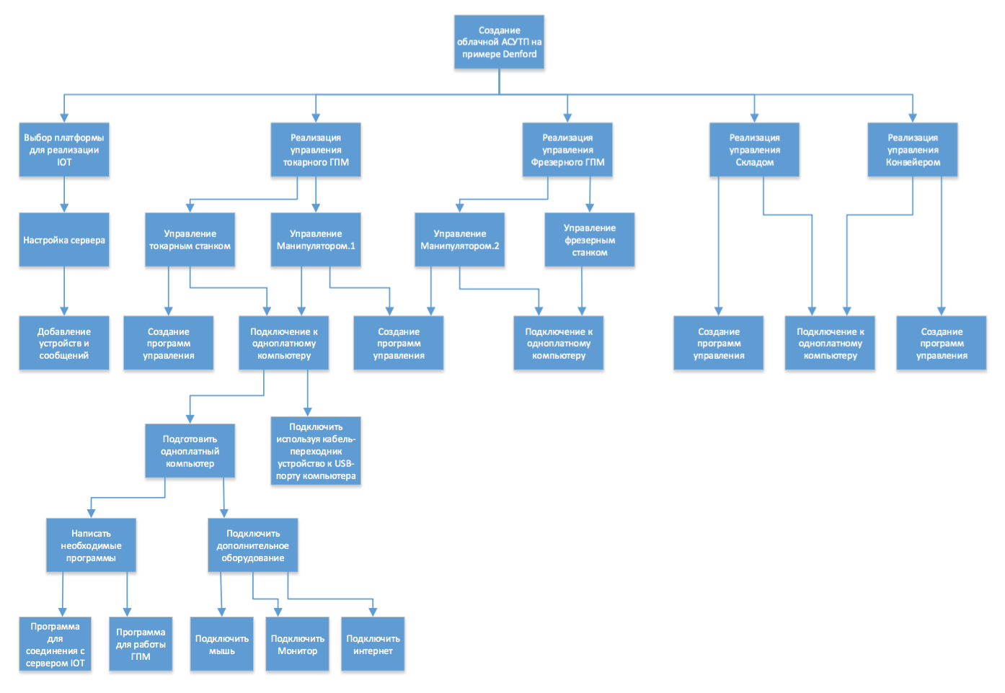
Рис. 3.4. Дерево целей проекта

2. Обзор облачных платформ
OpenHAB

Направление автоматизации процессов развивается уже давно. За это время появилось множество различных поставщиков «умного» оборудования (освещение, RGB подсветки, термостаты, приводы, датчики и т.п.) Все они работают на разных протоколах (проводных и беспроводных).
В результате, пользователь, желающий автоматизировать процесс, должен выбирать между продуктами от различных производителей. В конечном итоге ему приходится пользоваться разными системами (пульты, приложения) для контроля разных устройств. В добавок, задача создания полноценного интернета вещей (когда устройства могут быть связаны в единую цепь и управляться все вместе в результате каких-либо условий и событий) становится очень сложной.
OpenHAB реализует единую шину, т.е. позволяет объединить все устройства с разными протоколами в единую сеть, абстрагируя пользователя от каждого конкретного протокола. Таким образом, можно пользоваться единственным средством управления (скажем, приложением на смартфоне) и реализовать сколь угодно сложную логику взаимосвязи между устройствами.
Система разворачивается на специальном сервере, который может работать на любом компьютере под управлением любой ОС (например запустив на RaspberryPi). Вся установка заключается в распаковывании дистрибутива сервера и установке Java машины. Далее начинается процесс настройки.
Система выполнена в виде гибкого конструктора. Основанный на технологии OSGi, он позволяет конфигурировать каждый отдельный плагин (Binding) «налету», не перезагружая весь сервер.
Платформа имеет открытый исходный код и бесплатна.

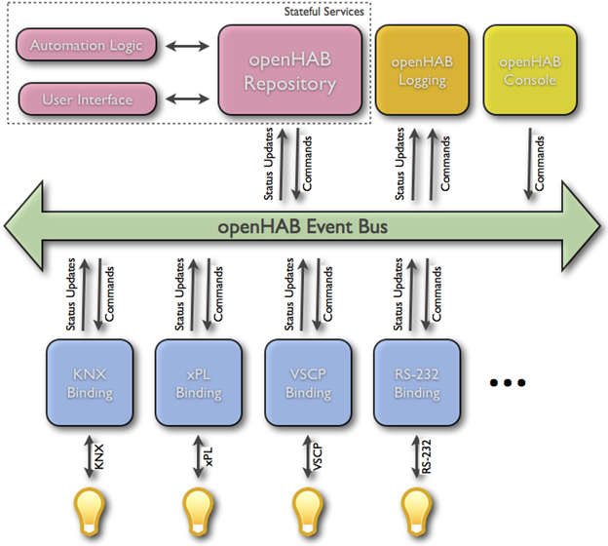
Рис 1.1. Структура типового приложения OpenHAB
Плагин (binding) в openHAB — это то самое связующее звено между конкретным протоколом устройства и единой системой openHAB. После настройки связи между каждым устройством и соответствующим биндингом система сможет общаться с ним посредством простых команд, абстрагированных от конкретного протокола. Скажем, для включения/выключения есть команды ON/OFF, для открытия/закрытия UP/DOWN.
Каждое «умное» устройство должно быть сконфигурировано в openHAB как один или несколько item-ов. Они описываются в специальном файле в директории configuration/items. Важно понимать, что item в конфигурации не обязан быть отдельным устройством. Например сконфигурировать диммер для управления только одной функцией какого-либо более сложного устройства.

Пользовательский интерфейс OpenHAB:

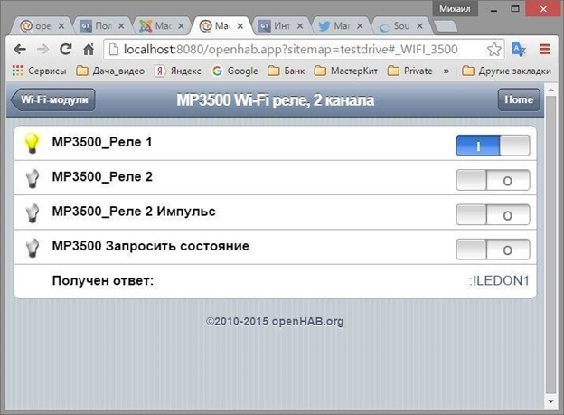
Рис 1.2. Интерфейс приложений в OpenHAB
Microsoft Azure

Microsoft (Windows) Azure — название облачной платформы Microsoft. Предоставляетвозможностьразработкиивыполненияприложенийихраненияданныхнасерверах, расположенных в распределённых дата-центрах. Первоначально называлась Windows Azure. В 2014 году платформа была переименована в Microsoft Azure. Microsoft Azure реализует две облачные модели— платформы как сервиса (PaaS) иинфраструктуры как сервиса (IaaS). Работоспособность платформы Windows Azure обеспечивает сеть глобальных дата-центров Microsoft. Основные особенности данной модели:

- оплата только потребленных ресурсов;
- общая, многопоточная структура вычислений;
- абстракция от инфраструктуры;
Центр IoT Azure — служба, которая обеспечивает и защищенный двунаправленный обмен данными между устройствами IoT и серверной частью решения.
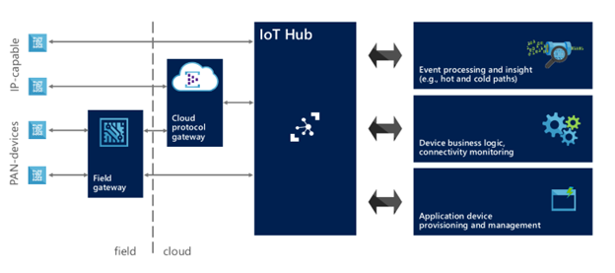
Рис 1.3. Архитектура приложения MS Azure IoT
Пакеты SDK устройств для IoT Azure доступны и поддерживаются для различных языков и платформ: на языке C для многих дистрибутивов Linux, Windows и RTOS. Пакеты SDK для устройств IoT Azure поддерживают также управляемые языки, такие как C#, Java и JavaScript.
Если в вашем решении нельзя использовать библиотеки устройств, центр IoT Azure предоставляет открытый протокол, который позволяет устройствам использовать протоколы HTTP 1.1 и AMQP 1.0. С помощью шлюза протокола Azure IoT с открытым исходным кодом также можно расширить центр IoT Azure для поддержки MQTT версии 3.1.1. Шлюз протокола IoT Azure можно запускать в облаке или локально. Его также можно расширить для поддержки настраиваемых протоколов. Шлюз протокола IoT Azure — это платформа для адаптации протокола, предназначенная для глобального двунаправленного взаимодействия устройства с центром IoT. Шлюз протокола является сквозным компонентом, принимающим подключения устройств по определенному протоколу и направляющим трафик к центру IoT с использованием протокола AMQP 1.0. Протокол шлюза IoT доступен в виде проекта с открытым исходным кодом. Это обеспечивает гибкость при добавлении поддержки различных протоколов и версий протокола.
Шлюз протокола можно развернуть в Azure масштабируемым способом с помощью рабочих ролей облачных служб. Кроме того, шлюз протокола можно развернуть в локальных средах, таких как полевые шлюзы.
Шлюз протокола IoT Azure включает адаптер MQTT для упрощения взаимодействия с устройствами по протоколу MQTT версии 3.1.1. Шлюз протокола и реализация MQTT предоставляются в виде проекта с открытым исходным кодом. Это обеспечивает гибкость в настройке реализации при необходимости.

Адаптер MQTT также демонстрирует модель программирования для создания адаптеров протокола для других протоколов. Модель программирования шлюза протокола IoT также позволяет подключать пользовательские компоненты для специализированной обработки, например, для нестандартной проверки подлинности, преобразования сообщений, упаковки и распаковки или шифрования и расшифровки трафика между устройствами и центром IoT.
Благодаря службам Azure и Power BI усилия по обработке данных могут дать результаты в виде аналитических материалов и отчетов, которые обеспечат аналитику в режиме реального времени.
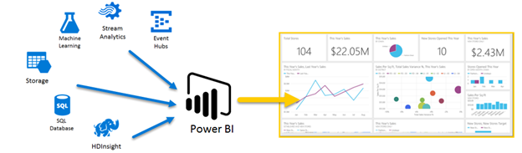
Рис 1.4. Пример интерфейса в Power BI

Служба визуализации Power BI предназначена для работы с различными источниками данных:
- Excel и Power BI Desktop.
- Пакеты содержимого организации, содержащие панели мониторинга, отчеты и наборы данных, разработанные специально для вашей группы или организации.
- Соединители с базами данных и другими наборами данных, такими как База данных SQL Azure и табличные данные служб Analysis Services SQL Server.

SAP HANA Cloud Platform

HANA IoT предоставляет интерфейсы для регистрации устройств и их конкретных типов данных, отправки этих данных в базу данных, работающих на SAP HANA Cloud Platform.
Данная платформа соссодержит две основные компоненты: Дистанционное обслуживание и Управление устройствами (RDMS) и служба управления сообщениями (MMS). Кроме того, есть графический пользовательский интерфейс Internet of Things Services cockpit, которая обеспечивает легкий доступ к различным службам.

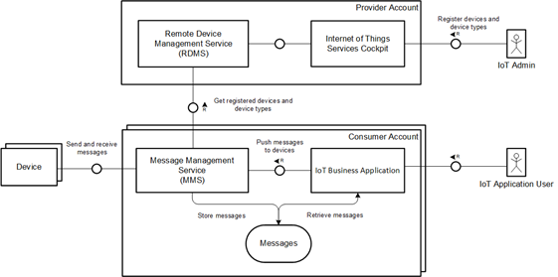
Рис 1.5. Архитектура SAP HCP IoT service
Платформа поддерживает несколько языков разработки:
- JAVA
- HANA XS
- HTML5
- SAPUI5
SAP HANA XS включает в себя полнофункциональный сервер приложений, который основан базы данных SAP HANA. Это сервер приложений может быть использован для разработки веб-приложения, на основе технологий, SAPUI5, серверного JavaScript, и нативных объектов SAP HANA (например, SQLScript процедур).
Типовой проект SAP HANA XS развернутого на SAP HCP имеет следующий вид:
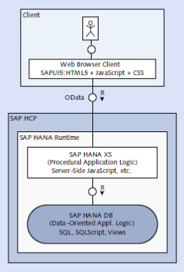
Рис 1.6.Схема клиент-серверного взаимодействия HANA XS

Клиентская часть приложения основана на фреймворке SAPUI5. Составляющие библиотеки обрабатываются с помощью движка HANA XS которой включает в себя встроенный веб сервер.
На серверной стороне приложение использует две системы: HANA DB и HANA XS. Задачи распределяются между ними HANA DB в виде СУБД отвечает только за удаление, перемещение данных и отображение. В случае более сложной логики требуется язык прототипно ориентриованый язык наприм JAVAScript который поддерживает HANA XS.
Каналы связи между клиентским уровнем и серверной SAP HANA XS в первую очередь определяются с использованием протокола OData. Этот протокол основан на технологии REST который используется в SAPUI5 и JavaScript виджетах (REST(«передача репрезентативного состояния») -метод взаимодействия компонентов распределённого приложения в сети Интернет, при котором вызов удаленной процедуры представляет собой обычный HTTP-запрос (обычно GET или POST; такой запрос называют REST-запрос), а необходимые данные передаются в качестве параметров запроса).

Сервис создания интерфейсов SAP Fiori SAPUI5

SAPUI5 это технология пользовательского интерфейса клиента на основе JavaScript, CSS и HTML5. SAPUI5 приложения разворачиваются в браузере. В зависимости от устройства приложение (мобильный, планшет или настольного ПК) использует различные библиотеки пользовательского интерфейса.
Используемые библиотеки и приложения хранятся в SAP HCP. Обмен данных происходит через с шлюз по протоколу oData с базой данных в облаке HCP.
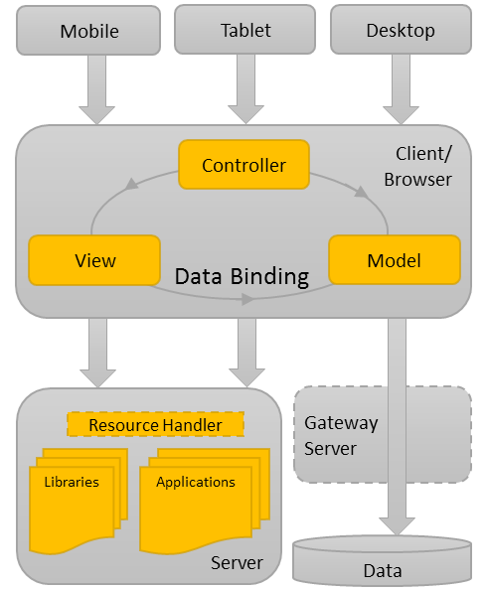

Рис 1.7. Взаимодействие основных модулей в приложенях HCP
SAPUI5 использует концепцию Model – View –Controller для представления информации и взаимодействия в интерфейсах.
Model,View, Controller и выполняют следующие функции:
- View -отвечает за определение и визуализации интерфейса.
- Model -управляет данными приложений.
- Controller - реагирует на события и взаимодействие пользователя c интерфейсом путем изменения View и Model.
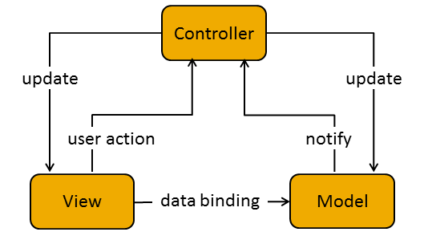
Рис 1.8. Модель представления данных SAPUI5

3. Создание макета системы управления производством с использованием концепции Интернета Вещей

3.1. Архитектура облачной системы управления

Проект представляет из себя программно-аппаратный комплекс, позволяющий практически любому предприятию перейти на использование облачных технологий для мониторинга состояния, контроля оборудования, а также организации взаимодействия.

3.1.1. Преимущества использования концепции Промышленного Интернета Вещей в рамках создания системы управления

Современные облачные технологии могу позволить распределённому производству работать как единый организм:

- организация взаимодействия различных частей производства
  - например, взаимодействие между несколькими заводами в разных городах
- работа с контрагентами в единой системе
  - работа с подрядчиками и поставщиками может стать проще. При этом не важно, с какими программными продуктами они работают. Сложный процесс интеграции с системами каждого контрагента в отдельности заменяется созданием API-интерфейсов в облаке для последующего взаимодействия
- интеграция с системами автоматизации бизнес-процессов и бизнес-аналитики
  - преимущество облачных технологий заключается не только в простоте интеграции с различными системами. Они также позволяют работать с большими массивами данных (big data). Что также немаловажно, обработку данных можно осуществлять в реальном времени. Таким образом, например, менеджер по продажам может делать для себя отчёты с производства и видеть реальную картину на текущий момент времени

Результатом внедрения концепции промышленного интернета вещей является более интерактивное и эффективное производство.
По данным «Ростелекома» эффект от внедрения концепции интернета вещей в реальном секторе экономики РФ через 4–5 лет может составить 0,8–1,4 трлн руб. за счет роста производительности труда на 10– 25%, а также снижения затрат на 10– 20%.

3.1.2. Аппаратное обеспечение проекта

Взаимодействие оборудования с облаком реализовывается через одноплатный компьютер либо с помощью набора микросхем. Одноплатный компьютер выполняет роль связующего звена между облаком и оборудованием с датчиками.

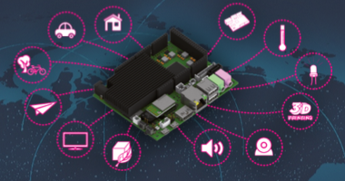
Рис. 3.1. Одноплатный компьютер Raspberry Pi

3.1.3. Архитектурная схема системы

Всё оборудование и датчики объединяются в облаке. Роль связующего звена берёт на себя одноплатный компьютер. Внутри облака созданы виртуальные копии всех устройств, включающие свойства и характеристики реальных устройств.

Для добавления нового устройства в систему достаточно создать внутри облака его виртуальную копию.

Архитекрутная схема системы представленна на рис. 3.2.
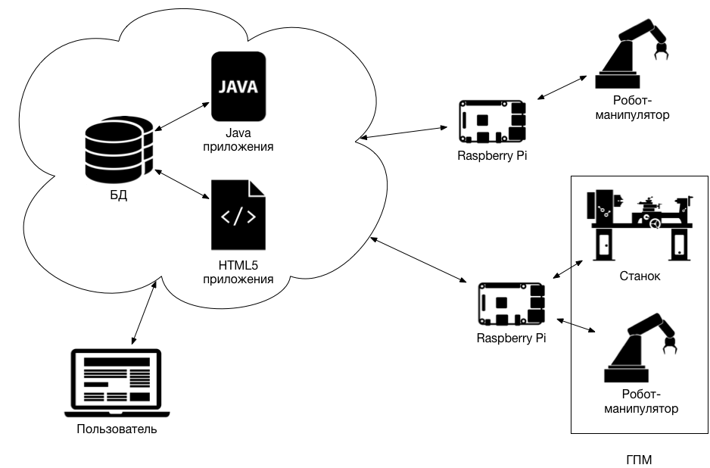
Рис. 3.2. Архикетурная схема облачной системы усправления
В облаке находится база данных, Java-приложения которые способны работать с этой базой данных, а также HTML5-приложения с пользовательским интерфесом системы, к которым пользователь может получить доступ через веб-браузер.

К облаку подключены одноплатные компьютеры Raspberry Pi, которые принимают команды из облака преобразовывают их в управляющие программы для производственного оборудования и посылают программы управления непосредственно на оборудование посредством стандартных протоколов.

Cистема управления состоит из отдельных устройств, управляющих модулей в виде плат Raspberry Pi и облака SAP HANA Cloud.

На платах Raspberry Pi находится скрипт на языке программирования Python, который автоматически запускается при их включении в сеть.

Соединение устройства с облаком SAP HANA происходит через защищённое соединение по протоколу WebSocket. Данный протокол в отличие от HTTP позволяет избавиться от необходимости устройству иметь статический IP адрес, что значительно ускоряет процесс развертывания системы

3.1.4. Протоколы работы с оборудованием

Одноплатный компьютер управляет производственным оборудованием посредством набора стандартных протоколов.

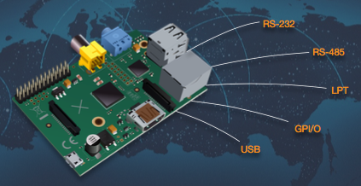
Рис. 3.3. Стандартные протоколы управления производственным оборудованием

Этими протоколами могут быть:
- RS-232
- RS-485
- LPT
- GPI/O
- USB

В нашем случае с управлением лабораторной ГПС Denford управление непосредственно оборудованием происходит через COM-порт по протоколу RS-232 с помощью библиотеки Pyserial для Python.

Также считываются данные с оборудования (свободен/занят) через интерфейс ввода/вывода общего назначения (GPIO) на Raspberry Pi с помощью библиотеки RPi.GPIO для Python. Таким же образом, например, можно считывать сигналы с датчиков.

3.1.5. Реализация работы системы с облаком SAP HANA Cloud

3.1.5.1. Схема взаимодействия

Плата Raspberry Pi инициирует соединение с облаком SAP HANA Cloud. Она принимает команды (напр., «взять заготовку») из облака и отправляет обратно данные о текущем состоянии устройства (напр., «текущие координаты манипулятора»). Получив команду, плата анализирует возможность её выполнения (напр., «правильная ли команда», «занят ли робот в данный момент») и начинает управление оборудованием по соответствующему протоколу.

Схема данного взаимодействия представлена на рис. 3.4.

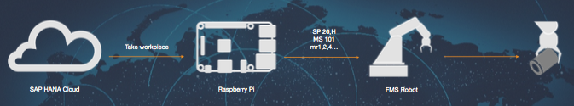
Рис. 3.4. Принцип работы системы управления с облаком SAP HANA Cloud

3.1.5.2. Протоколы взаимодействия

Соединение устройства с облаком SAP HANA происходит через защищённое соединение по протоколу WebSocket (wss://). Соединение инициируется устройством и поддерживается на протяжении всего времени работы устройства. Данная схема подключения в отличие от соединения по протоколу HTTP (с которым тоже можно работать в сервисе IoT в SAP HANA) позволяет избавиться от необходимости устройству иметь статический IP адрес и значительно ускоряет процесс развертывания системы — достаточно наличия любого подключения к сети интернет.

Программно WebSocket-соединение реализовано с помощью библиотеки WebSocket-client для Python.

Дополнительно была реализована на одноплатных компьтерах функция автоматического переподключения в случае обрыва соединения.

3.1.5.3. Создание виртуальных копий оборудования в облаке

У каждого устройства в системе есть свой id, свои данные для авторизации, а также свои типы сообщений, которыми он может обмениваться с облаком SAP HANA Cloud. Сообщения в свою очередь делятся по направлению, в котором их можно посылать: от устройства в облако, из облако в устройство, а также в обе стороны.

Все единицы оборудования, типы устройств, а также типы возможных сообщений, которыми устройства могут обмениваться с облаком, регистрируются в SAP HANA с помощью среды SAP HANA Cloud Platform Cockpit.

3.1.5.4. Формат сообщений

Сообщения формируются в формате JSON.
Пример типичного сообщения:

{
"messageType":"m0t0y0p0e3",
"messages":
[
{
"cmd":"switch on",
"operand":"led 1"
}
]
}

3.2. Дерево функций проекта
Для реализации проекта было составлено дерево функций облачной системы управления производством. Оно представлено на рис. 3.5.

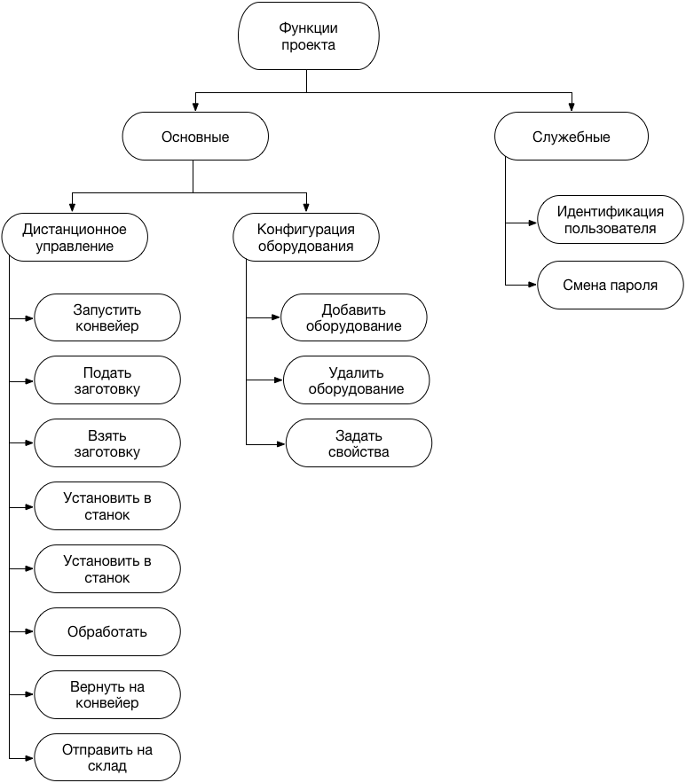

Рис. 3.5. Дерево функций проекта

Облачная система управления должна в первую очередь реализовывать функции дистанционного управления производственным оборудованием.

Это такие функции как:

- Запустить конвейер;
- Подать заготовку;
- Взять заготовку;
- Установить в станок;
- Обработать;
- Вернуть на конвейер;
- Отправить на склад.

Также в системе необходимо предусмотреть функции, связанные с конфигурацией оборудования. Появление нового станка на производстве не должно приводить к созданию с нуля новой системы управления. Вместо этого внутри облако необходимо иметь возможность создать виртуальную копию нового станка, прописав его свойства, режимы работы и т.д.

Функции, относящиеся к конфигурации облрудования:

- Добавить новое оборудование;
- Удалить экземпляр оборудования;
- Задать свойства для объекта.

Поскольку мы имеем дело с промышленным предприятием необходимо также релизовать многопользовательский режим работы. Это нужно в первую очередь для назначения ролей для каждого пользователя и разграничения доступа, а также ведения журналов действий каждого пользователя.

Функции для реализации многопользовательского режима:

- Идентификация пользователя;
- Смена пароля.

3.3. Структура программного обеспечения

Программное обеспечение облачной системы управления производством можно условно разделить на две части:

- Приложения в облаке;
- Клиенты на физических устройствах.

На рис. 3.6. Представлена структурная схема программного обеспечения проекта.

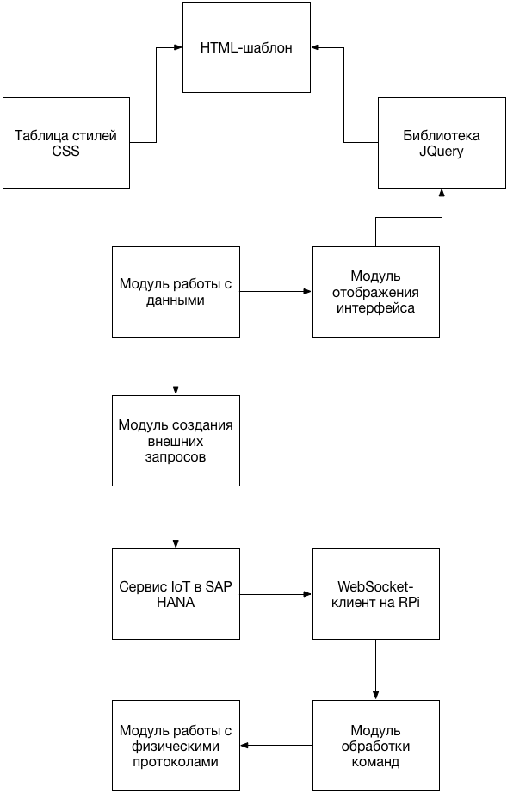
Рис. 3.6. Структурная схема ПО системы управления
В облаке находится HTML-шаблон пользовательского интерфейса, который отформатирования с помощью каскадных таблиц стилей CSS. К HTML-шаблону подключена JavaScript-библиотека JQuery, которая реализует функции создания AJAX-запросов.

Также в облачной части находятся модуль отображения интерфейса и модуль работы с данными, которые написаны на языке JavaScript с использование библиотеки JQuery.

В SAP HANA Cloud Platform Cockpit присутствует модуль создания внешних запросов, который служит прослойкой для работы с кросс-доменными запросами с помощью технологии AJAX.

На одноплатных компьютерах Raspberry Pi находится WebSocket-клиент, который автоматически запускается при включении компьютеров в сеть и инициирует соединение с облаком SAP HANA Cloud.

Также на одноплатных компьютерах находится модуль обработки команд, который преобразует команды, приходящие из облака в управляющие программы для производственного оборудования.

Завершает цепочку модуль работы с физическими протоколами, который реализует непосредственно отправку управляющих программ на производственное оборудования, считывание их текущего состояния, считывание сигналов датчиков и т.д. Данные режимы работы реализуются посредством стандартного набора протоколов.

4. Реализация концепции IIoT на облачной платформе SAP HCP

4.1 Настройка HCP для работы сервиса IoT

Облачная платформа SAP HANA Cloud Platform предоставляет возможность реализации концепции Интернета Вещей стандартными средствами. Для начала работы необходимо активировать сервис Internet of Things Services.

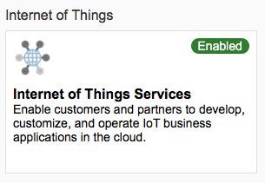
Рис. 4.1. Активация сервиса IoT в SAP HANA Cloud Platform Cockpit

Затем в настройках сервиса регистрируются типы устройств, типы сообщений, с которыми они могут работать, а также непосредственно экземпляры самих устройств.

Для данного проекта был создан лишь один тип устройства, который был назван FMS Device, как как типы сообщений взаимодействия оборудования с облаком были идентичны. Экземпляров же устройств было создано два:

— FMS Robot
Робот-манипулятор для демонстрации управления одним устройством. В контексте разработанной системы робот-манипулятор способен выполнять простые действия, например, рисовать маркером на доске.

— FMS FMC
Гибкий Производственный Модуль, состоящий из робота-манипулятора и токарного станка. Решение объединить две единицы производственного оборудования в один экземпляр устройства в облаке было принято для обеспечения безопасности работы системы в случае сбоев в работе сети интернет или возможной хакерской атаки MITM.

4.2. Описание сообщений и команд

4.2.1. Типы сообщений

В сервисе IoT были созданы 4 типа сообщений:

— command
Команды, отправляемые оборудованию из облака.

{
“cmd”: Строковая переменная, содержащая одну из возможных команд,
}

— coordinates
Текущие координаты робота-манипулятора.

{
“X”: координата x,
”Y”: координата y,
”Z”: координата z,
”A”: угол поворота вокруг оси x,
”B”: угол поворота вокруг оси y,
”RorL”: Right/Left,
”AorB”: Above/Below,
”OorC”: Открытое/Закрытое состояние схвата,
}

— error
Наличие ошибок при выполнении команды, а также сигнал об успешном выполнении операции (готов принять новую команду).

{
“error”: номер ошибки,
}

Возможные значения:
- 0: ошибок нет, операция успешно выполнена;
- 1: ошибка высокого уровня;
- 2: ошибка низкого уровня;
- 3: предупреждение.

— outOfLimits
Нахождение робота-манипулятора в границах допустимой зоны.
{
“status”: Булевая переменная, сообщающая о нахождении в допустимой зоне либо выходе за границы
}

— emergency
Сообщение об аварийной ситуации.
{
“equipment”: Оборудование, на котором возникла аварийная ситуация,
}

Возможные значения:
- conveyor — конвейер;
- robot — робот-манипулятор;
- machine — станок;
- warehouse — склад.

4.2.2. Список возможных команд

Для реализации функций системы управления был составлен слудющий список команд:

1. Reset all movements
Сброс движений робота-манипулятора. Возврат в исходную точку для рисования маркером.

cmd=startPoint

2. Red pointer
Взять красный маркер.

cmd=takeRed

3. Green pointer
Взять зеленый маркер.

cmd=takeGreen

4. Draw «SAP»
Нарисовать слово «SAP» на доске.

cmd=drawSAP

5. Draw «Ship»
Нарисовать кораблик.

cmd=drawShip

6. Start work
Приготовиться к работе. Поставить робот-манипулятор в начальную точку рисования.

cmd=startDrawPoint

7. Manual mode
Активировать ручной реждим управления роботом-манипулятром. Коснуться маркером доски.

cmd=manualMode

8. Управление стрелками
Движение робота-манипулятора по вертикали, горизонтали или диагонали (8 возможных направлений).

cmd=moveLeft / moveRight / moveUp / moveDown / moveUpRight / moveUpLeft / moveDownRight / moveDownLeft

9. Emergency stop
Аварийная остановка.

cmd=stopEmergency

10. Stop current task
Закончить выполнение текущего задания.

cmd=stopCurrentTask

11. Инициализация
Запуск конвейера.

cmd=startConveyor

12. Подать роботу
Доставить заготовку к роботу-манипулятору.

cmd=workpieceDeliver

13. Взять заготовку
Взять заготовку с конвейера роботом-манипулятором.

cmd=workpieceTake

14. Подать в станок
Установить заготовку в станок. Зажать заготовку в трехкулачковом патроне. Удалить робот-манипулятор из станка.

cmd=workpiecePosition

15. Обработать
Запустить процесс обработки заготовки на токарном станке.

cmd=workpieceProcess

16. Вернуть на конвейер
Взять заготовку роботом-манипулятором. Разжать трехкулачковый патрон. Поставить обработанную заготовку на конвейер.

cmd=workpieceReturn

17. Передать на сканирование
Подать обработанную заготовку на котрольно-измерительное устройство.

cmd=workpieceControl

18. Отправить на склад
Доставить заготовку на конвейере к складу. Забрать заготовку с конвейера и доставить на склад для хранения.

cmd=workpieceWarehouse

19. Автоматический процесс
Полное прохождение техпроцесса в автоматическом режиме без участия человека.

cmd=workpieceAuto

20. Сброс ошибки
Устранение сообщений об ошибках на оборудовании. Подготовка к дальнешему выполнению команд.

cmd=reset

5. Работа с производственным оборудованием

5.1 Производственное оборудование

5.1.1 Робот-манипулятор Mitsubishi RV-2AJ

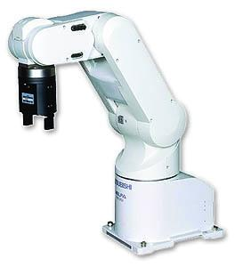
Рис. 5.1.1.1 Робот-манипулятор Mitsubishi RV-2AJ

В проекте используется два робота-манипулятора RV-2AJ компании Mitsubishi Electric. Mitsubishi Electric является одним из ведущих производителей небольших роботов. Компактный 5-шарнирный робот RV-2AJ Mitsubishi замкнутой системы единственный в мире в своем классе, отличается очень малой площадью установки (не более площади листа бумаги формата А5) и погрешностью ± 0,005 мм. Такая точность в сочетании с длительностью цикла всего 0,28 с предопределяют его использование в системах точного позиционирования элементов.
Отдельные сочленения и оси роботов питаются высокоточными серводвигателями переменного тока, соединенными с волновыми редукторами, имеющими гибкое звено. Датчики абсолютного положения устанавливаются на каждый двигатель, что экономит время, позволяя роботу начать работу сразу же при его включении.
На рис. 5.1.1.2 и рис. 5.1.1.3 представлены размеры и рабочая зона робота.
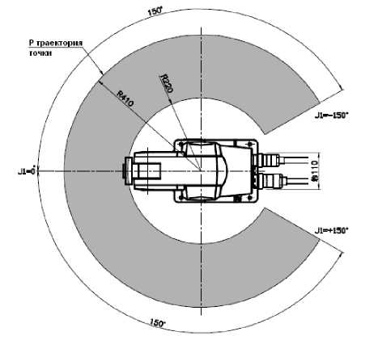
Рис. 5.1.1.2 Рабочая зона робота (вид сверху)
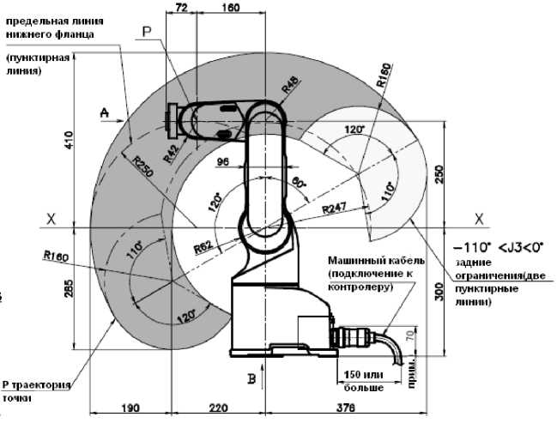
Рис. 5.1.1.3 Рабочая зона робота (вид сбоку)
В качестве системы приводов робота используются сервомоторы АС с установленными датчиками абсолютного положения. Для 1…3-го шарнира мощностью 50 Вт – с тормозом (BRAKE); для шар- нира 5…15 Вт – с тормозом. Для шарнира 6…15 Вт – без тормоза. Робот-манипулятор RV-2AJ представляет собой шарнирный механизм. Кинематическая схема робота-манипулятора RV-2AJ приведена на рис.5.1.1.5. Технические характеристики RV-2AJ:

Степени свободы (оси) | 5
Максимальная грузоподъемность, кг | 2
Досягаемость фланца захвата, мм | 482
Погрешность, мм | ±0.02
Максимальная скорость перемещения мм/c | 100
Контроллер: | CR1
Вес робота, кг | 17

На рис. 5.1.1.4 представлена система координат манипулятора

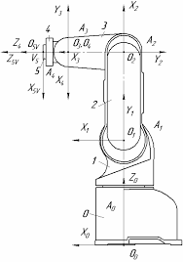
Рис. 5.1.1.4 Система координат робота
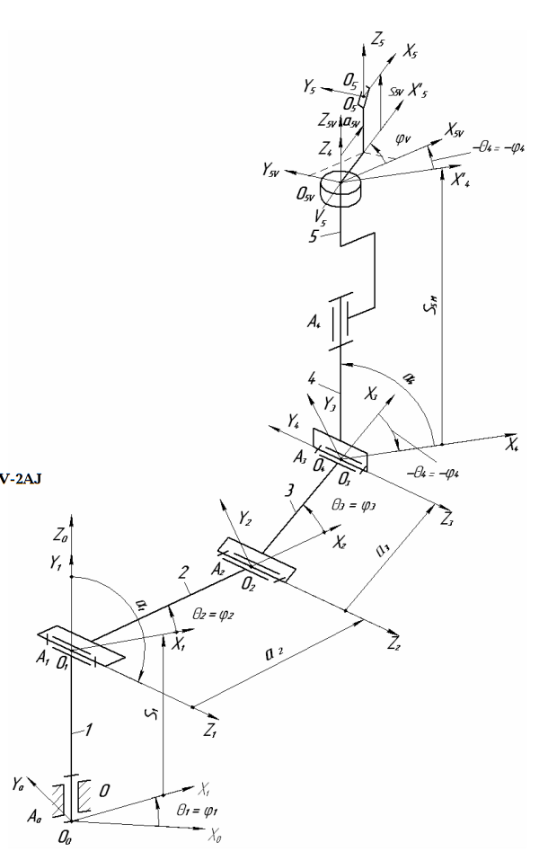
Рис. 5.1.1.5 Кинематическая схема звеньев робота

5.1.2 Токарный станок
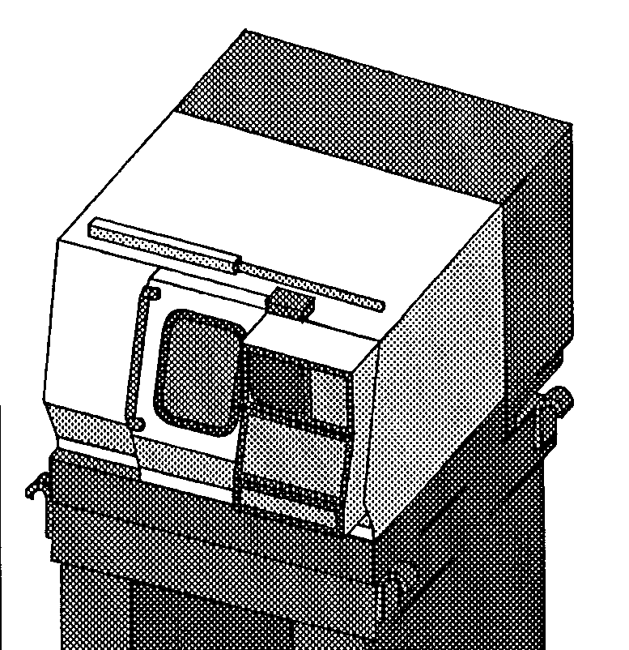
Рис. 5.1.2.1 Токарный станок Denford CNC Meteor

В Гибкий производственный модуль так же входит токарный станок с ЧПУ Meteor компании Denford.
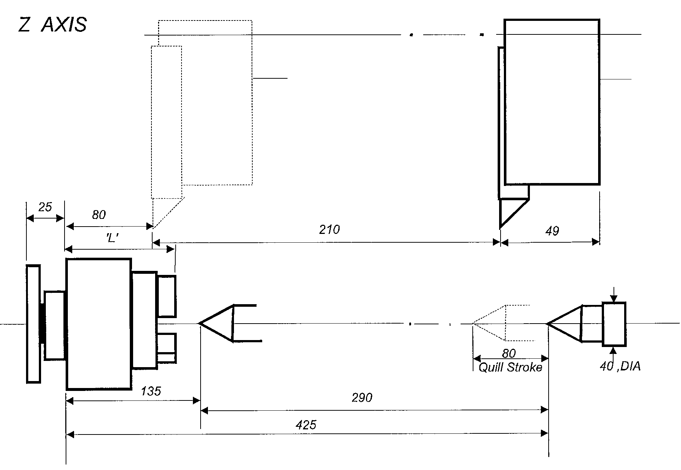
Рис. 5.1.2.2 Рабочая область(вид сверху)

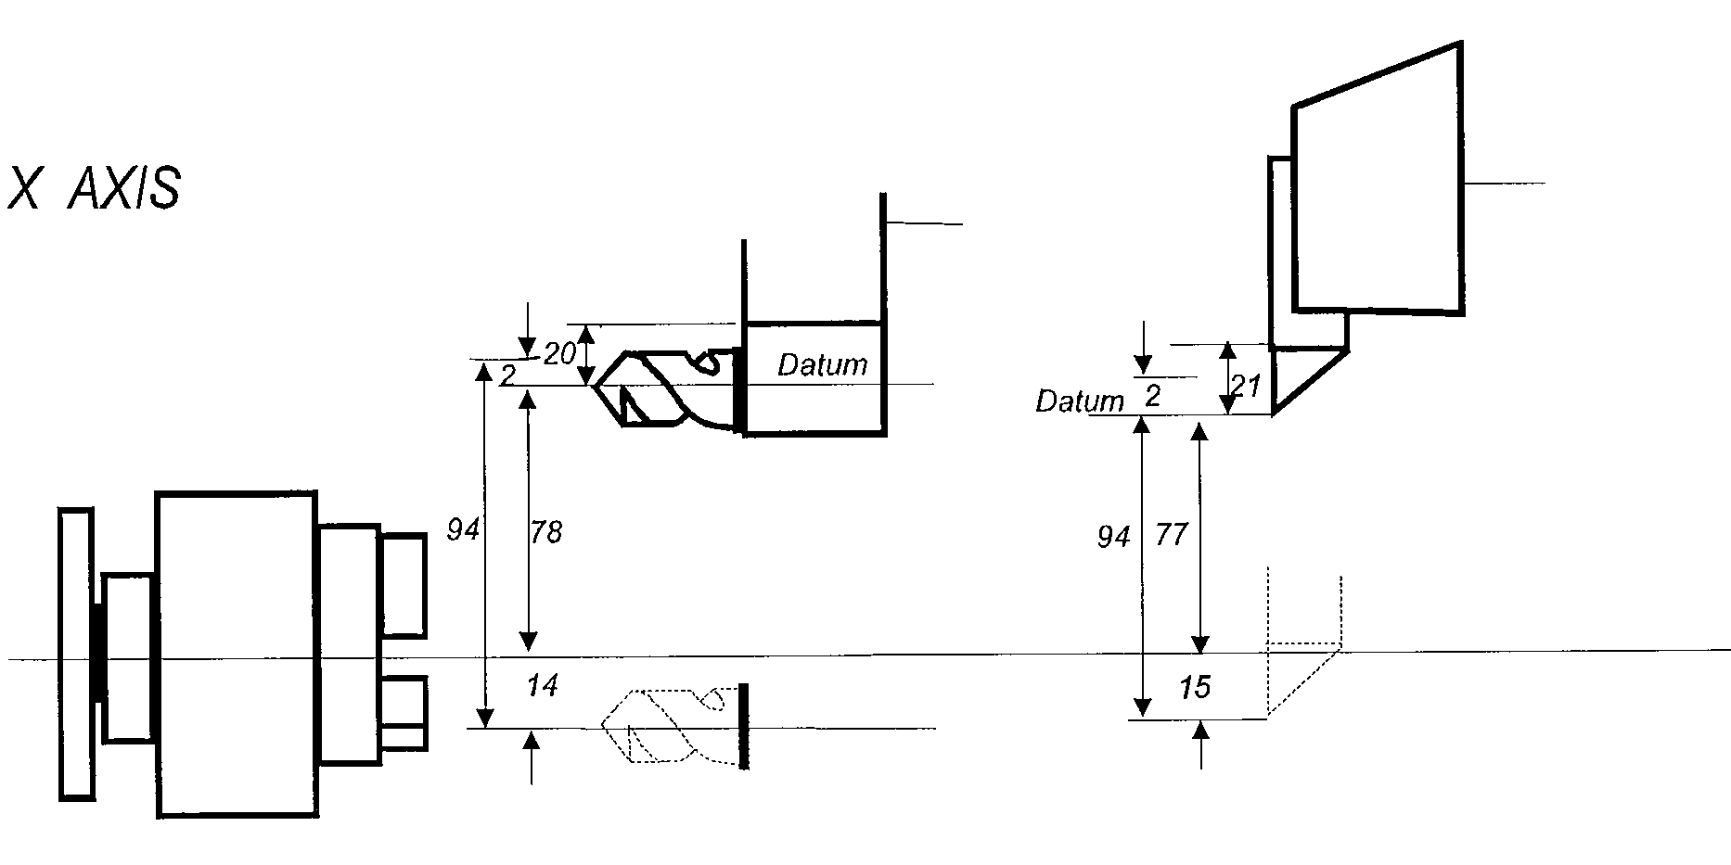
Рис. 5.1.2.3 Рабочая область вид сбоку

Система ЧПУ у токарного станка - Fanuc 21i. Языком программирования является G-код. В рамках нашего проекта мы использовали только 5 функции, в которых уже были прописаны команды на языке G-код:
- G-OPEN - Открыть кулачки;
- G-CLOSE - Закрыть кулачки;
- L-TEST - Запустить тестовую программу;
- OPEN - Открыть защитный экран;
- CLOSE - Закрыть защитный экран;

5.2 Протоколы управления оборудованием

5.2.1 Стандарт RS-232
Стандарт RS-232 (Recommended Standard 232) - стандарт описывающий интерфейс для последовательной двунаправленной передачи данных между терминальным оборудованием ввода данных ( DTE, Data Terminal Equipment) и конечным устройством (DCE, Data Circuit-Terminating Equipment).
Одноплатный компьютер Raspberry Pi является терминалом, а конечными устройствами являются токарный станок и робот-манипулятор.
В качестве разъема для интерфейса RS-232 на нашем оборудовании располагаются разъемы DE9s(COM-порт).
Протокол имеет ряд переменных параметров, которые должны быть приняты одинаковыми на стороне приемника и на стороне передатчика для успешного обмена данными.

Оборудование | Робот | Станок
Скорость обмена данными, бит/с | 9600 | 9600
Кол-во бит данных в переданном символе | 8 | 7
Режимы контрольного бита | Четный | Четный
Длина стопового бита | 2 | 1

5.2.2 Интерфейс GPIO
Интерфейс GPIO (General Purpose Input-Output) - Это интерфейс ввода-вывода прямого управления. На плате Raspberry Pi находится в углу в виде гребенки из 40 штрихов рядом с видеовыходом. Через интерфейс Raspberry Pi получает и отдает команды внешним устройствам(робот, станок). В рамках проекта данный интерфейс используется для чтения информации о состоянии и местоположении производственного оборудования.
На рисунке 5.1.2.1 представлены порты, расположенные на плате
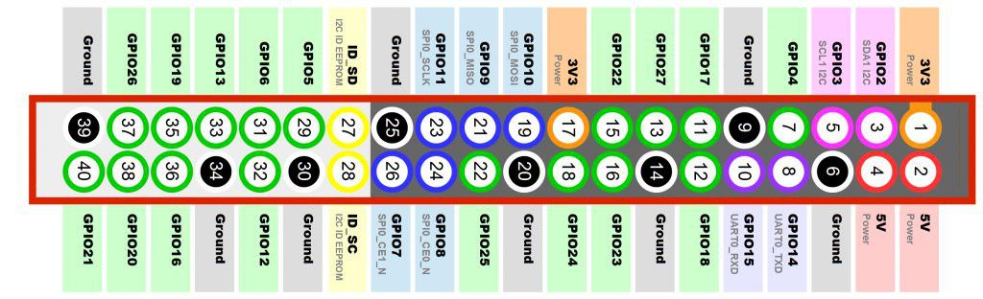
Рис. 5.2.2.1 Порты для интерфейса GPIO

5.3 Создание команд для оборудования

5.3.1 Команды для робота
Робот-манипулятор Mitsubishi RV-2AJ использует язык MELFA-BASIC IV и команды MoveMaster. Полный текст команд, написанных для демонстрации работы системы, разработанной в рамках данного проекта находятся в приложении.

6. Удаленное видеонаблюдение

6.1. Применение сторонних пиринговых P2P сервисов
Для данного способа подключения возможно использовать только P2P камеры – разновидность стандартной ip-видеокамеры в основе которых лежит удаленная идентификация по уникальному коду устройства (ID-номеру). И в отличие от классических решений, где для соединения требуется статический IP-адрес и сервисы UPnPct и DDNS, здесь для установки соединения используется только идентификатор.
Принцип работы действительно прост: как только камера подключается к сети, она автоматически обращается к удаленному серверу p2p-сервиса с запросом идентификации. После установки соединения к этому серверу может обращаться устройство для мониторинга конечного пользователя, которому известен ID-код.
В зависимости от модели, подключение происходит по 3G, Wi-Fi или lan-кабелю. Для идентификации используется ID-код. С помощью него камера привязывается к установленной программе, отвечающей за видеонаблюдение.
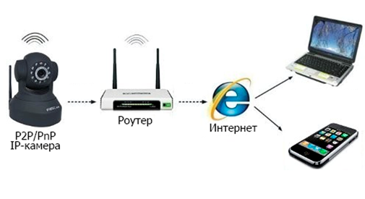
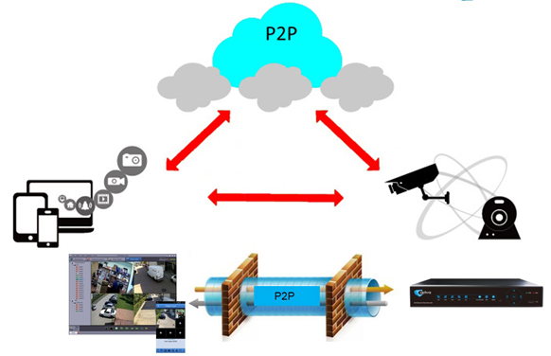
Рис. 6.1. Схема взаимодействия в P2P сетях
Чтобы синхронизировать устройство, пользователю достаточно вручную ввести код (номер изделия) в окне программы или сфотографировать QR-код смартфоном (если он используется как монитор видеонаблюдения). Настройка p2p-камеры:

- выбрать место для установки;
- установить камеру и подключить питание;
- установить программу, которая идет в комплекте;
- подключить устройство к интернету;
- синхронизировать работу камеры, введя в окно программы ID-код.

Преимущества p2p сервисов:

Простая настройка. Главное преимущество данного типа видеокамер заключается в упрощенной процедуре подключения и наладки. P2P – это выбор для охранных структур и обычных граждан, которые, не имея углубленных познаний в области интернет-соединений, желают организовать удаленное видеонаблюдение.
Отсутствие привязки к расстоянию. Еще одно очевидное преимущество – удаленное видеонаблюдение. Речь не идет о десятках метров, как в случае с устаревшими аналоговыми решениями: IP-камера способна передавать аудио- и видеосигнал в любую точку планеты, достаточно подключения к интернету.
Использование различных устройств для мониторинга. Для осуществления видеонаблюдения подойдет практически любое устройство с доступом к интернету: персональный компьютер или ноутбук, планшет или смартфон. Достаточно установить необходимое программное обеспечение и ввести идентификационный номер камеры.
Отсутствие привязки к IP-адресу. Часто содержание статического IP является проблемой для пользователей интернета, так как некоторые провайдеры предоставляют доступ к сети, где адрес меняется автоматически при каждом подключении. Статический IP – это привязка к конкретному компьютеру.

Для вставки видео контента достаточно выделить адресный блок HTML в странице P2P сервиса и вставить ее в iframe блок интерфейса HCP и во view файле страницы интерфейса:
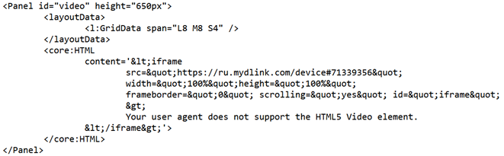
В данном проекте использовалась камера Dlink 5222L c SRC ссылкой на сервис mydlink.com

6.2. Создание видео сервера на основе Rassberry Pi
Для создания видео сервера использовались следующие компоненты:
- Raspberry Pi с установленной ОС Raspbian
- USB веб-камера (с поддержкой протокола UVC, для совместимости с ядром Linux)
- Роутер D-Link DIR-300

Сервер на RBi создан на основе встроенного веб-сервера Motion -выводящим по указанному порту в видеопоток с устройств.

1. Подготовка ПО
Обновление всего ПО и драйверов:
1  2 | sudo apt-get update  sudo apt-get upgrade
Установка Motion
1 | sudo apt-get install motion
2. Подключение вэбкамеры
После подключения вэбкамеры, просмотрим в терминале список доступных устройств
1  2  3  4 | lsusb  ....  Bus 001 Device 002: ID 04ea:1142 Microsoft Corp.  ....
3. Настройка ПО Motion
1 | sudo nano /etc/motion/motion.conf
- Запуск в режиме демона
# Start in daemon (background) mode and release terminal (default: off)
daemon on
- Устройство для захвата видео — если камера одна — оставить как есть, иначе изменить на video1…videoN по необходимости
# Videodevice to be used for capturing (default /dev/video0)
# for FreeBSD default is /dev/bktr0videodevice /dev/video0
- Какой вход для видео использовать. В случае USB-камеры оставить как есть.
# The video input to be used (default: 8 )
# Should normally be set to 0 or 1 for video/TV cards, and 8 for USB cameras input 8
- Разрешение видео, выдаваемое камерой — отредактировать в соответствии с характеристиками своей камеры
# Image width (pixels). Valid range: Camera dependent, default: 352
width 640 Image height (pixels). Valid range: Camera dependent, default: 288
height 480
- Число кадров в секунду — опять же в соответствии с характеристиками камеры (к примеру некоторые камеры позволяют снимать с бОльшим разрешением, но меньшей частотой кадров или наоборот). Для PAL стандартное значение — 25 кадров/сек.# Maximum number of frames to be captured per second.# Valid range: 2-100. Default: 100 (almost no limit).framerate 30
- После какого количества секунд отсутствия движения будет перезапущена запись (а файл перезаписан).gap 60
- Ограничение размера файла с записью (в секундах). В случае ненулевого значения после превышения лимита будет создаваться новый файл.# Maximum length in seconds of an mpeg movie# When value is exceeded a new mpeg file is created. (Default: 0 = infinite)max_mpeg_time 0
- Сколько времени (в секундах) вести запись в один файл. После превышения предела создаётся новый файл.# The file rollover mode of the timelapse video# Valid values: hourly (ежечасно), daily (ежедневно, default), weekly-sunday (еженедельно, начало недели в Вс), weekly-monday (аналогично с началом в Пн), monthly (ежемесячно), manual (вручную).ffmpeg_timelapse_mode hourly
- Варианты сохранения скриншота с движением — все подряд (on), ни одного (off), первый (first), лучший (best) или с движением ближе к центру изображения (center).output_normal best
- Сохранение потока с камеры как видеофайла.# Use ffmpeg to encode mpeg movies in realtime (default: off)ffmpeg_cap_new on
- Выбор кодека, которым будет обработан сохраняемый видеопоток (поддерживаемые кодеки подробно перечислены в конфиге). Выбранный кодек должен быть установлен в системе, иначе при запуске Motion будет выдавать ошибку.ffmpeg_video_codec mpeg4
- Путь к каталогу, в котором будет храниться отснятый материал.target_dir /home/user/camera_video
- Номер порта, на котором будет работать встроенный http-сервер Motion — при необходимости прописать любой свободный порт.# The mini-http server listens to this port for requests (default: 0 = disabled)webcam_port 8081
- Процент качества для сжимаемых в jpeg изображений с камеры, которые будут выводиться в браузер.# Quality of the jpeg images produced (default: 50)webcam_quality 90
- Частота обновления видео в браузере (кадров в секунду) в случае отсутствия зарегистрированного движения — если не планируется просматривать изображение с камеры периодически, то можно отключить. При обнаружении движения частота обновления станет равной параметру webcam_maxrate.# Output frames at 1 fps when no motion is detected and increase to the# rate given by webcam_maxrate when motion is detected (default: off)webcam_motion 2
- Частота обновления видео в браузере в случае регистрации движения программой.# Maximum framerate for webcam streams (default: 1)webcam_maxrate 10
- Разрешить (off) или запретить (on) доступ к просмотру камеры с удаленных машин.# Restrict webcam connections to localhost only (default: on)webcam_localhost on

4. Запуск ПО
Чтобы убедиться, что Motion-сервис будет работать в фоне, меняем на следующее:
1 | sudo nano /etc/default/motion
Измените значение параметра “start_motion_daemon=no” на “yes”
Запуск сервера
1 | sudo service motion start
(где 192.168.0.100 IP-адрес Raspberry Pi)
http://192.168.0.100:8081 -пример адреса на видео поток.
Запустить трансляцию видео:
- sudo service motion start
Остановить трансляцию:
- sudo service motion stop
Для того, чтобы стрим транслировался автоматически после выключения или перезагрузки:
- sudo nano /etc/rc.local
В конце над строкой exit 0 добавляем motion. Примерно вид файла rc.local такой:

#!/bin/sh -e
#
# rc.local
#
# This script is executed at the end of each multiuser runlevel.
# Make sure that the script will "exit 0" on success or any other
# value on error.
#
# In order to enable or disable this script just change the execution
# bits.
#
# By default this script does nothing.
# Print the IP address
_IP=$(hostname -I) || true
if [ "$_IP" ]; then
printf "My IP address is %s\n" "$_IP"
fi
# Start motion
motion
exit 0

5.Настройка сетевого порта
Порт потока
Чтобы изменить порт веб-интерфейса на 80 (по умолчанию стоит 8081):
1 | sudo nano /etc/motion/motion.conf
Потом изменить «webcam_port 8081» на «webcam_port 80«, сохранить файл иперезапустить сервис командой.
1 | sudo service motion restart

Для доступа к запущенному локальному веб-серверу необходимо настроить проброс портов.
Для того чтобы осуществить настройку роутера D-Link DIR-300, необходимо зайти на его веб-сервер.
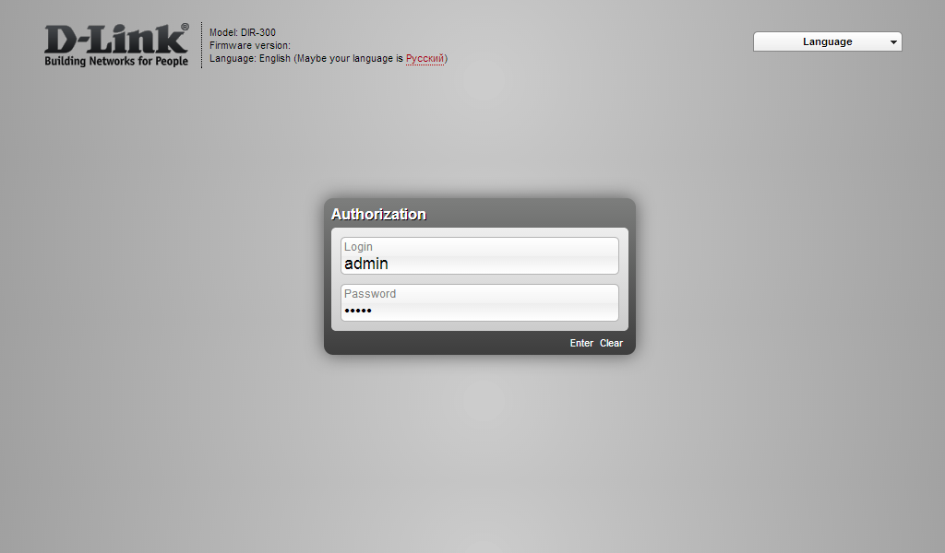
В разделе Virtual servers (виртуальные серверы) указываем следующие настройки сервера.
- Template (Шаблон) – Custom (Пользовательский).
- Name (Имя) – в этом поле присваиваем любое имя, например, IP Camera.
- Interface (Интерфейс) – All.
- Protocol (Протокол) - TCP.
- Public port (begin) (Публичный порт (начальный)) - внешний порт, на который будем обращаться из интернета. Т.к. IP-камера имеет у нас IP-адрес 192.168.0.200, наиболее удобно для запоминания взять, например, порт 20200. Порт необходимо выбирать больше 5000, чтобы не было совпадений с портами, используемыми стандартными службами и протоколами.
- Public port (end) (Публичный порт (конечный)) - оставляем пустым.
- Private port (begin) (Локальный порт (начальный)) – локальный порт IP-камеры. По-умолчанию, как правило: 80.
- Private port (end) (Локальный порт (конечный)) – оставляем пустым.
- Private IP (Локальный IP-адрес) - в данном поле указываем локальный IP-адрес камеры, т.е. 192.168.0.200.
- Remote IP (Удаленный IP-адрес) - оставляем пустым.
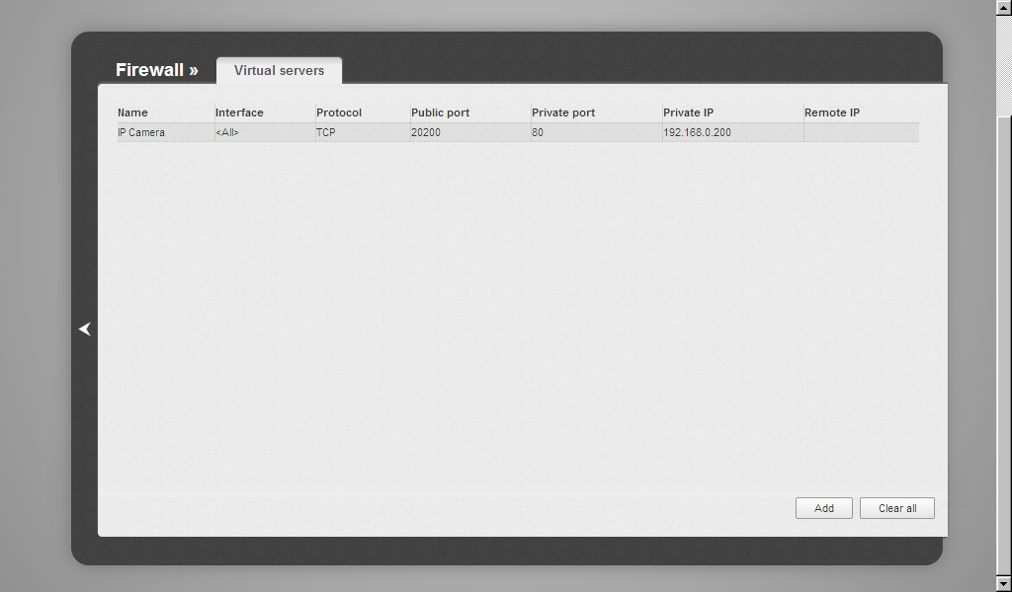
Рис. 6.2. Настройки виртуального сервера
После настройки сетевого адреса сервера можно зарегистрировать камеру на сервисе видеомониоринга и получить html SRC ссылку на передаваемый видеорпоток, для реализации в интерфейсе HCP.

Литература
1) SAP Community Network.[Электронный ресурс]: http://scn.sap.com/
2) SAP HANA Cloud Documentation. .[Электронный ресурс]: https://help.hana.ondemand.com
3) SAP Fiory Overview, August 2014
4) Thomas Marz, Frederic Berg, Bertram Ganz, Oliver Graeff. Building SAP Fiory-like UIs with SAPUI5 p.15
5) Hеализация web-приложения с использованием Jetty Web Socket.[Электронный ресурс]: http://habrahabr.ru/post/128380/
6) Подключение устройства к центру Azure IoT. .[Электронный ресурс]: https://azure.microsoft.com/ru-ru/develop/iot/get-started/
7) Сервис OpenHAB. .[Электронный ресурс]: http://www.openhab.org/
8) Учебник HTML5.[Электронный ресурс]: http://html-5.ru/
9) Обзор элементов фреймворка SAPUI5. .[Электронный ресурс]: https://sapui5.netweaver.ondemand.com/sdk/explored.html

